Sección A

Guía de trabajo: Objetos que emiten y reflejan luz

Nombre: _______________________Curso: ______Fecha: ________

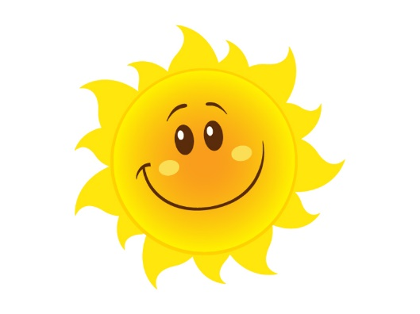

Lee atentamente y responde las siguientes actividades.

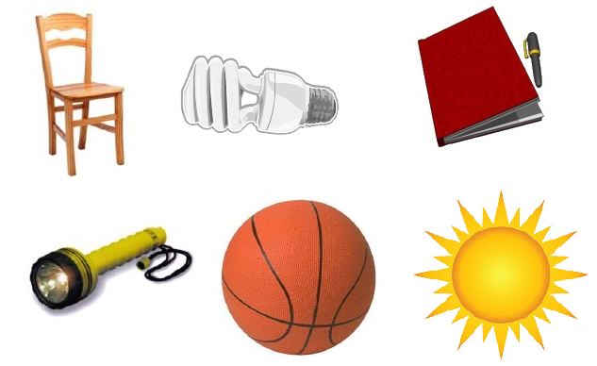**Actividad 1:** **Observa** los objetos y **encierra** en un círculo rojo aquellos que emiten luz.

**Actividad 2: Nombra** 2 objetos que emitan luz.

|  |
| --- |
|  |
|  |